Урок на евангелизационную тему

«КРЕСТ»




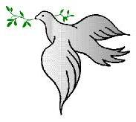
В уроке участвуют 7 детей, но можно и больше. В руках у 6 детей квадратики с рисунками:
- Сердце – белое
- Пирог со свечами
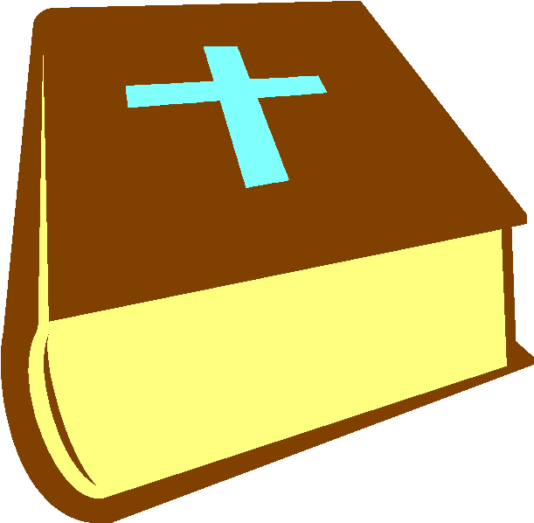
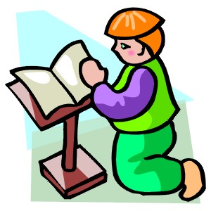
- Царская корона
- Библия
- Молящийся ребёнок
- Голубь

Во время рассказа, каждый ребёнок прикрепляет рисунок
на доску, начиная снизу, таким образом, чтобы получился крест.

1 ребёнок: Мы хотим рассказать вам о кресте. Это не просто деревянный столб с перекладиной. Слушайте.

2 ребёнок:
Что здесь нарисовано? Сердце.
Да, это моё сердце. Знаете, почему оно белого цвета? Потому что оно чистое и белое как снег. Раньше оно было черным, потому что в нём жил грех. Но я попросил прощения у Бога и Бог простил меня. Он дал мне новое, чистое сердце и теперь я – ХРИСТИАНИН, я – Божье дитя. И меня очень любит мой Господь. (Крепит квадрат с изображением «Сердце» внизу по центру фланели).

3 ребёнок: (девочка)

А это – именинный пирог со свечами. Его приготовляют на день рождения. Вы любите свой день рождения?
Конечно, все любят. В этот день вас поздравляют и дарят подарки, это приятно. Всем известно, что день рождения бывает только раз в году. Но у меня два дня рождения! Первый – когда я появилась на свет. А второй – это день моего рождения свыше. В тот день я приняла Господа Иисуса Христа в своё сердце, я стала новым творением. В день моего рождения свыше я получила подарок от Бога – вечную жизнь. Есть ли что ценнее этого? (Крепит квадрат с изображением «Именинного пирога» сверху над «сердцем»).

4 ребёнок:

Корона, это символ власти. Иисус Христос имеет власть на небе и на земле. Он – Царь царей и Господь всех господствующих. Иисус также мой Господь и Спаситель.
Он пришёл в этот мир, чтобы спасти тебя и меня. Он умер на кресте Голгофы за грехи всего мира, и за мои грехи тоже. Я доверился Ему и теперь, Он мой Царь. Он любит меня, и я люблю Его. (Крепит квадрат с изображением «Короны» сверху над «пирогом»).

5 ребёнок: (девочка)
Ребята, что это за книга изображена здесь? Правильно, Библия. Я верю, что Библия - самая главная из всех книг, потому что её автор Бог. Библию ещё называют - Словом Божьим. Из неё, я узнала о том, что Бог – мой Небесный Отец, что Он сотворил весь мир. Всякий, кто читает Библию, узнает о Божьем Законе, о Божьей любви и милосердии к людям и об Иисусе Христе Спасителе всех людей. (Крепит квадрат с изображением «Библии» слева от квадрата с изображением «короны»).

6 ребёнок:
Смотрите, это дитя молится. Я тоже каждый день молюсь, разговаривая с моим Господом. Ведь молитва, это разговор с Богом. Я знаю, Он слышит меня. Я в этом уверен! Бог отвечает на мои молитвы, помогает мне, когда я в беде, или в страхе, утешает, когда я печалюсь или плачу. А ещё я знаю, что Он радуется всем моим успехам. Для Него нет мелочей в моей жизни, Он всегда помогает мне поступать правильно, и делать то, что важно. (Крепит квадрат с изображением «Молящегося дитя» справа от квадрата с изображением «короны»).

7 ребёнок:
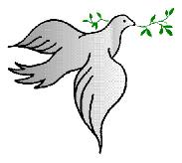
Все знают удивительную историю о том, как Иисус Христос крестившись, вышел из воды и Дух Святой в виде голубя опустился на Него. Дух Святой сошёл с небес на землю, чтобы жить в сердцах верующих в Иисуса. Я ещё не взрослый, но Дух Святой живёт в моём сердце, потому что я верую в Иисуса Спасителя. Люди, дети, Бог любит вас! Он сделал всё, чтобы каждый был счастлив и имел жизнь вечную. Посмотрите на этот крест. Это не просто деревянный столб с перекладиной. Это – зов любящего Бога к вам. (Крепит квадрат с изображением «Голубя» сверху над квадратом с изображением «короны»).

1 ребёнок: (или 8)
Сердце грешника болит и страдает. Но прислушайтесь, и вы услышите тихий стук внутри. Это Христос стучит в ваше сердце. Он говорит: «Я стою у двери сердца и стучу: если кто услышит голос Мой и отворит дверь, войду к нему, и буду вечерять с ним, и он со Мною». Откровение 3: 20
Впустите Христа в своё сердце, только Он один может сделать его чистым и свободным от зла.

2 ребёнок: (или 9)
Иисус умер на кресте Голгофы. Безгрешный, Он взял вину за твои и мои грехи на Себя. Он был наказан вместо нас, потому что Бог не желает смерти грешника. В Библии написано: «Наказание за грех - смерть, а дар Божий - жизнь вечная во Христе Иисусе, Господе нашем». Римлянам 6:23

3 ребёнок: (или 10)
Господь Иисус Христос хочет подарить вам прощение грехов и жизнь вечную. Он говорит: «Я даю им жизнь вечную, и не погибнут вовек; и никто не похитит их из руки Моей». Иоанна 10:28
Примите подарок Спасителя с детской верой.

4 ребёнок: (или 11)
Иисус Христос воскрес из мёртвых и вознесся на небеса. Он сказал: «Не оставлю тебя и не покину тебя». Евр. 13:4; «Я с вами во все дни до скончания века». Мф. 28: 20
Святая, Божья книга Библия обо всём вам расскажет и всему научит. Она научит вас слышать голос Господа и слушаться Его.

5 ребёнок: (или 12)
Придите к Иисусу в покаянии. Помолитесь Ему с детской верой, скажите всего несколько слов: « Господь Иисус Христос! Я верю, что Ты умер за мои грехи, прости меня, очисти моё сердце и будь моим Господом до конца дней».
Если вы сделаете этот шаг сегодня, то будьте уверены, сегодня вы станете ХРИСТИАНИНОМ, истинным дитём Божьим. Радость наполнит ваше сердце, и вы прославите Господа за Его смерть и воскресение ради вашего спасения.

6 ребёнок: (или 13)

СТИХ «Ручей живой»

С креста Голгофского течёт
Крови ручей живой,
Там в страшных муках грех несёт
Спаситель дорогой.

Он омывает от грехов,
В Нём – жизни полнота,
Хранит от дьявольских оков
Под сению креста.

Течёт живительный ручей
Для тех, кто изнемог.
О друг мой, поспеши скорей,
Зовёт тебя Сам Бог!

От всех болезней и от ран
Спаситель исцелит.
Войдёт кто верой в Божий стан,
Тот вечно будет жить!

